2024年5月生物機電工程學系-無人機與農藥代噴訓練與活動
一、行 政 訊 息
- 113年5月本校承辦民航局無人機術科測驗人數為77人，2024年5月累計測驗人數為362人。

二、教 學 活 動

      - 113年5月4日（星期六）上午9:10分至下午17:00時，於嘉義大學無人機考照場進行各等級飛行訓練。
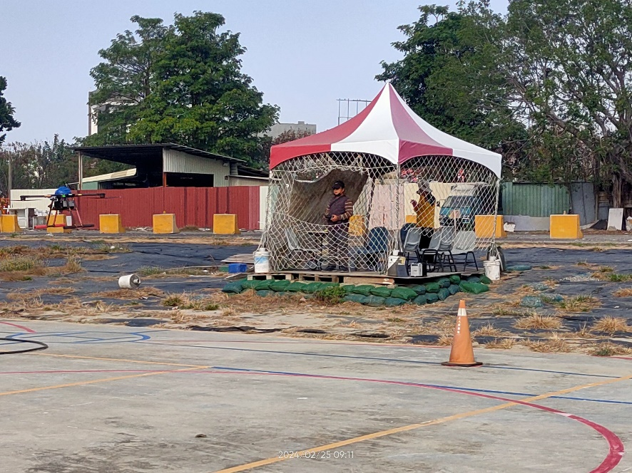

      - 113年5月5日（星期日）上午9:10分至下午17:00時，於嘉義大學無人機考照場進行加強飛行訓練。

      - 113年5月5日（星期日）上午9:10分至下午17:00時，於嘉義大學生物機電工程學系/所4F視聽教室，舉辦113農藥管理人員資格訓練假日班第二天課程，報名受訓人員為58人。
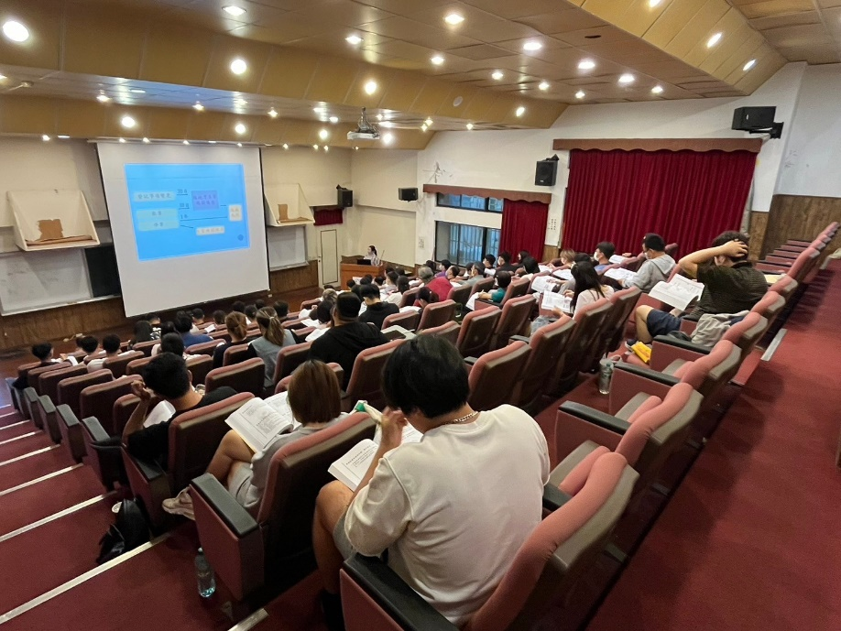
      - 113年5月11日（星期六）上午9:10分至下午17:00時，於嘉義大學無人機考照場進行各等級飛行訓練。

      - 113年5月12日（星期日）上午9:10分至下午17:00時，於嘉義大學無人機考照場進行加強飛行訓練。

      - 113年5月12日（星期日）上午9:10分至下午17:00時，於嘉義大學生物機電工程學系/所4F視聽教室，舉辦113農藥管理人員資格訓練假日班第三天課程，報名受訓人員為58人。
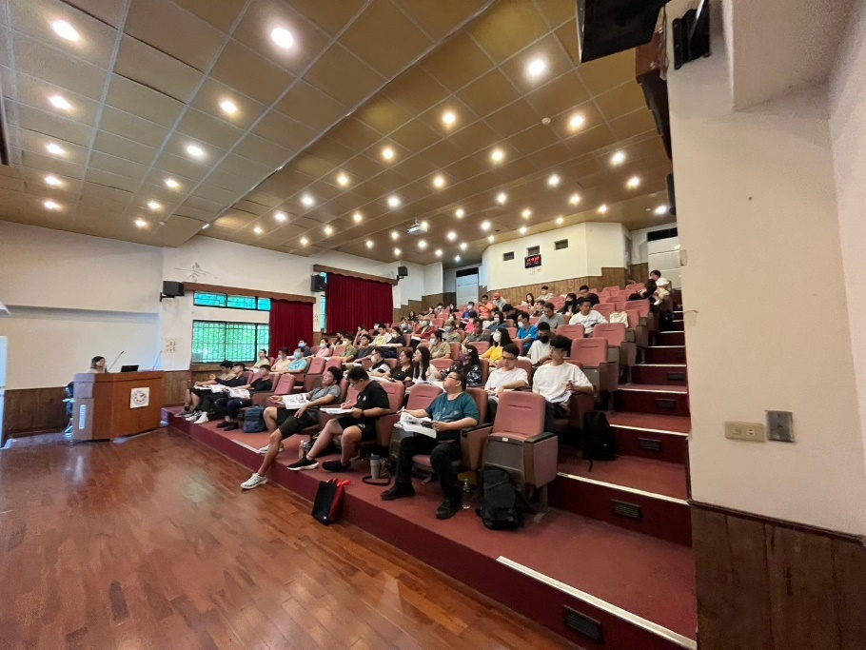
      - 113年5月18日（星期六）上午9:10分至下午17:00時，於嘉義大學無人機考照場進行各等級飛行訓練。
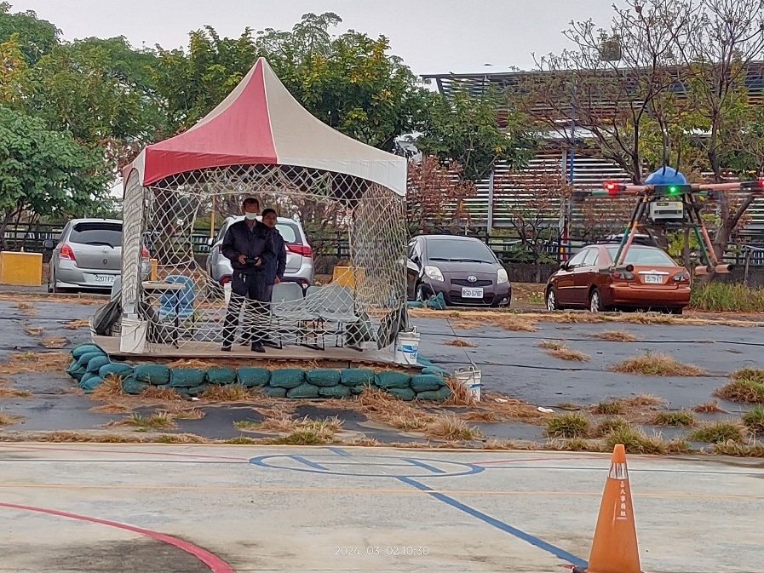
      - 113年5月19日（星期日）上午9:10分至下午17:00時，於嘉義大學無人機考照場進行加強飛行訓練。

      - 113年5月19日（星期日）上午9:10分至下午17:00時，於嘉義大學生物機電工程學系/所4F視聽教室，舉辦113農藥管理人員資格訓練假日班第四天課程，報名受訓人員為58人。
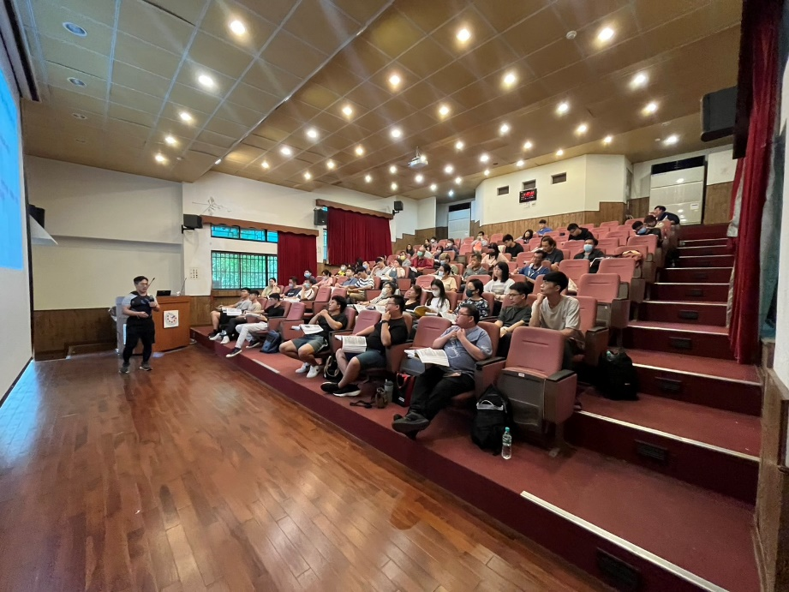
      - 113年5月23日（星期 四）-5月24日（星期五），上午8:10分至下午17:00時，於嘉義大學工程館生物機電工程系所4F視聽教室，舉辦113年農藥代噴第二梯次專業空中施作訓練課程，報名與參訓學員為26人，訓練後測驗及格率及取證率為100%。
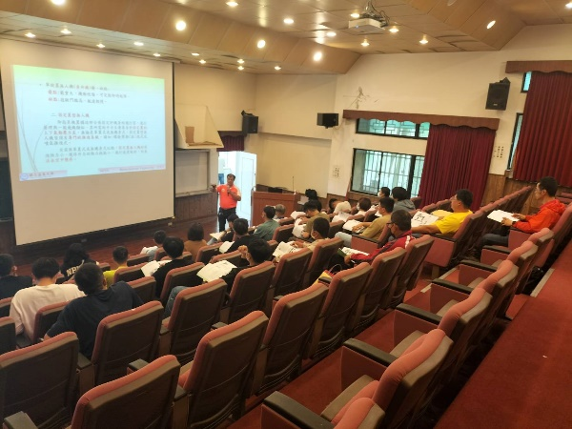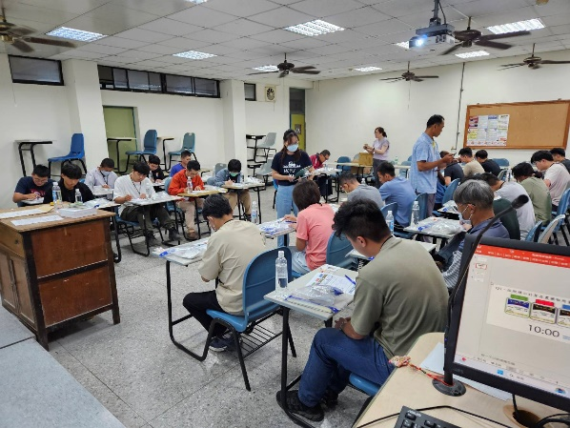
      - 113年5月25日（星期六）上午9:10分至下午17:00時，於嘉義大學無人機考照場進行各等級飛行訓練。

      - 113年5月26日（星期日）上午9:10分至下午17:00時，於嘉義大學無人機考照場進行加強飛行訓練。

      - 113年5月26日（星期日）上午9:10分至下午17:00時，於嘉義大學生物機電工程學系/所4F視聽教室，舉辦113農藥管理人員資格訓練假日班第五天課程，報名受訓人員為58人。

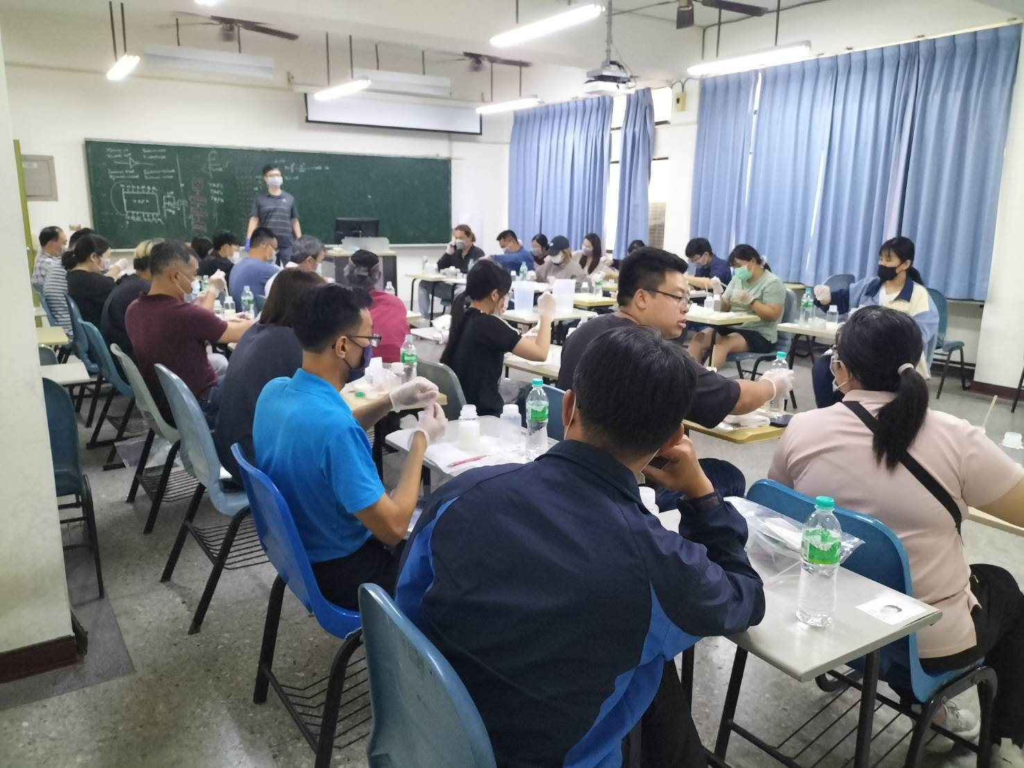

三、研 究 訊 息
1.

- 推 廣 服 務

